1.
Скачать и установить программу ftp клиента.
http://www.coreftp.com/

2.
Выполнить настройки согласно скриншотам.

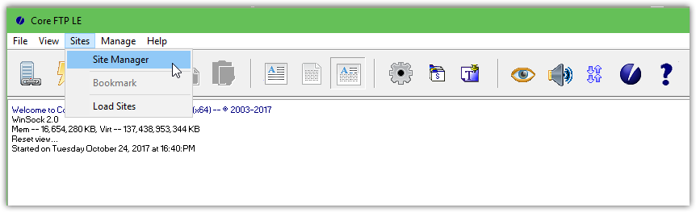

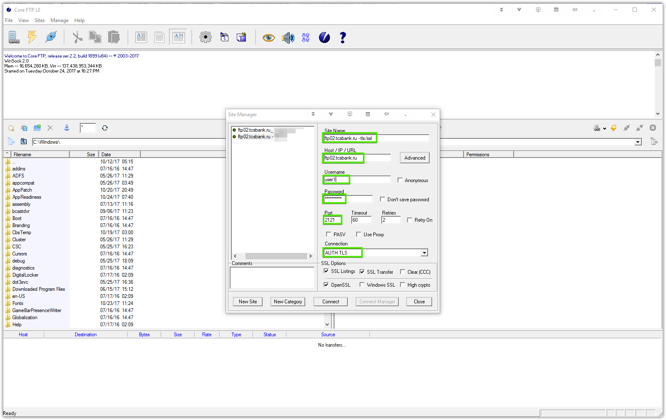

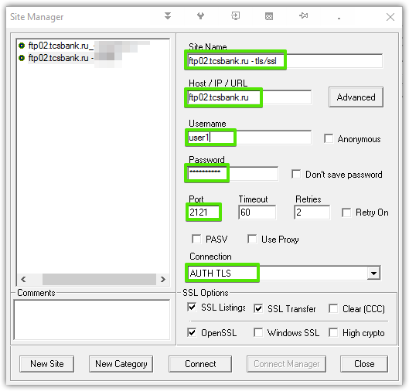

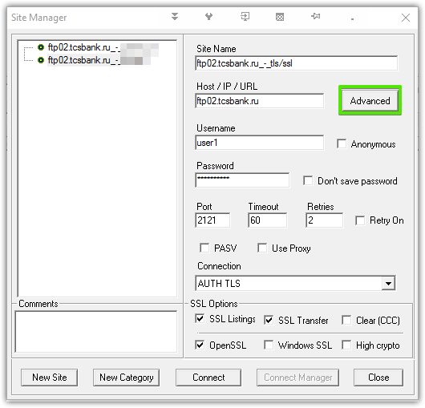

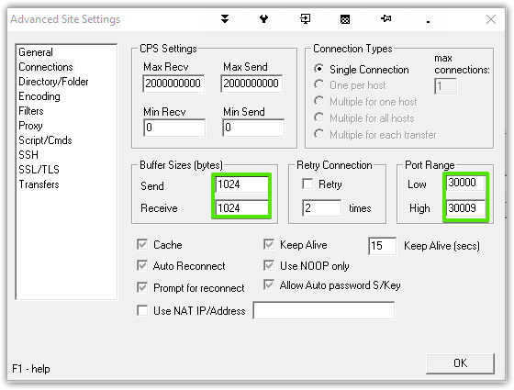

Информация для технических специалистов.
Со стороны контрагента банка необходимо разрешить доступ на порты 21, 2121, 30000-30009 для исходящих соединений.

# 20180921
